Prototipo de alta fidelidad
El desarrollo del primer hito nos encaminó a crear una aplicación para la gestión manual de inventarios y herramientas con un sistema ligero, modular y accesible alineado con los objetivos del negocio con el MVP y las historias de usuario en mente. Para crear el prototipo de la idea se usó inicialmente la IA Claude y sobre el código generado se itero hasta completar el primer prototipo
Prototipo Interactivo
Los prototipos se encuentran en el repositorio del proyecto : Autosuspensiones-Cubillos
Prompt Inicial
“Necesito que a partir de este archivo, tomando en cuenta las historias de usuario, los dolores de la empresa y en qué parte se generan mayores cuellos de botella, así como la idea de sistema de información que aquí se presenta, realices un prototipo de aplicación, que sea basada en UI de aplicaciones android o de meta, ya que son las aplicaciones que más usan los trabajadores a los que va dirigida la aplicación, así mismo ten en cuenta que son empleados de un taller por lo que no necesito que la aplicación sea muy compleja y que sea bastante fácil para interactuar, con botones grandes y de fácil acceso para que se les facilite la interacción en momentos de trabajo, que tenga todo lo de los inventarios de fácil acceso y consulta, tanto de herramientas como de repuestos, dependiendo del mapa de calor en el archivo que te pasé y que solucione las historias de usuario que te parezcan más urgentes. La idea es que sea un prototipo para empezar a evaluar las 10 heurísticas junto con los trabajadores y que ellos mismos empiecen a retroalimentar qué se debería mejorar, puedes hacerlo en python y que sea responsive para android principalmente, así que también tenga los colores de la empresa (amarillo y azul) y el logo de autosuspensiones cubillos”
Se adjunto al prompt el archivo entregado para el Hito 1
Resultado de la IA:
La IA género un único archivo en python donde implementa el front, back y base de datos. El resultado completo se encuentra en el siguiente repositorio:
Prototipo inicial - Claude
Al momento de ejecutar el código se evidencia que es muy desordenado y posee varios problemas al correr. Por ejemplo, los iconos no tienen algunos de los colores que pedimos en el prompt, además de que se nota un espacio grande que está en desuso. Algo que puede ser aprovechado de mejor manera
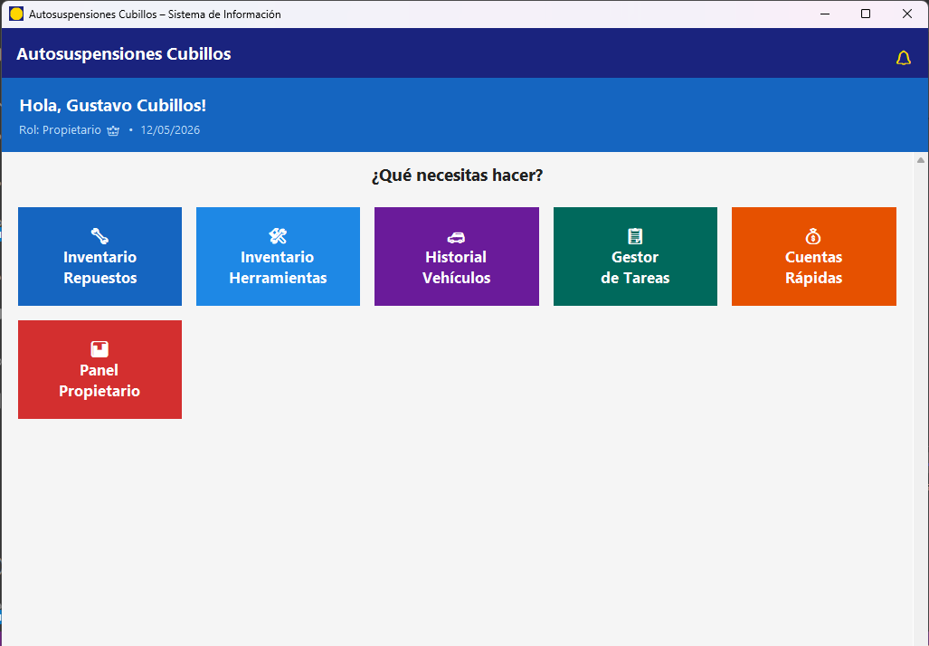
Con respecto a la funcionalidad de cada parte de la aplicación. Vemos que el gestor de tareas posee un bug al momento de asignar una nueva tarea al auto, que provoca que se duplique la interfaz de la parte superior.
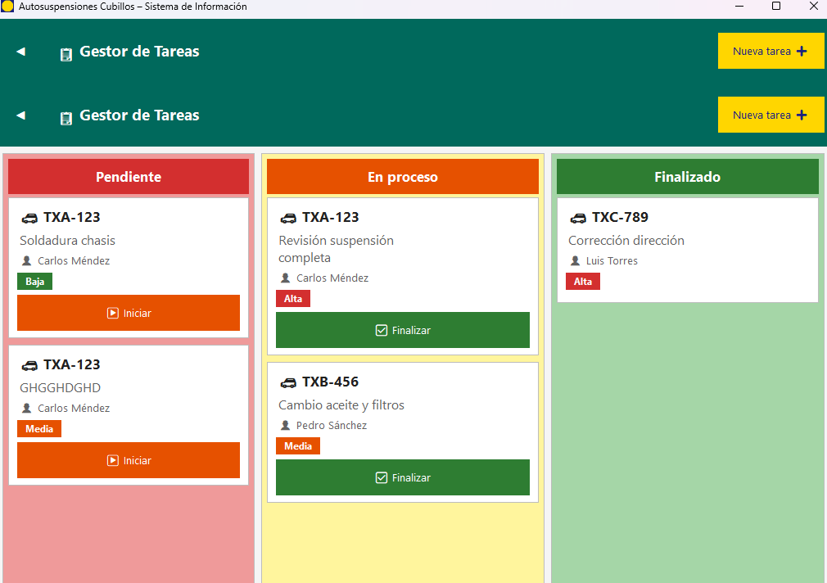

Otro problema que se encontró fue el apartado de cuentas rápidas y que no tiene el apartado para bajar en la página y provoca que solo podemos ver los cálculos de ingresos y egresos, pero que no podamos ver por ejemplo el historial de todos los ingresos y egresos que hemos hecho en por ejemplo todo el día.
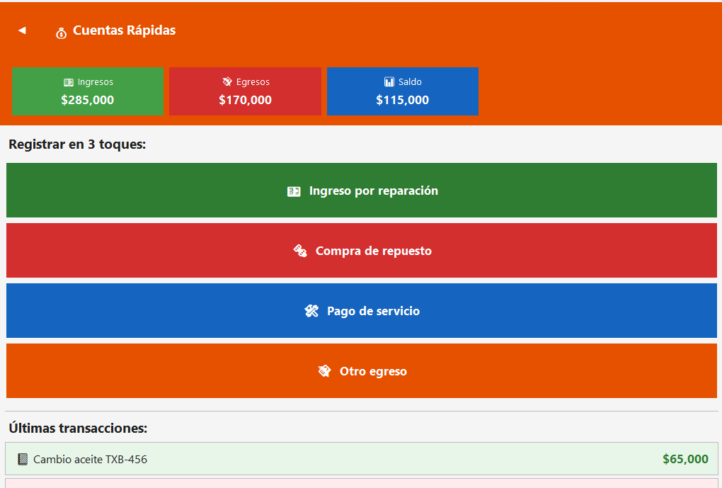
Refactorizacion Humana
Dado el código se reorganizó y corrigió teniendo en cuenta los problemas descritos:
- Se corrigió parte la interfaz que daban error al ser usadas
- Cambio la interfaz del panel de gestión de ventas para que sea responsive
- Se separó el archivo en distintos en el cual tenga cada parte de la app para esté más organizado y mejor presentado.
- Se modificó la página principal de la interfaz, con la cual se puede ahora ocupar de mejor manera el espacio que hay en esta, esto incluyendo cuando se cambia a formato móvil.
- Implementar una Scroll con la cual podremos bajar la opción de “otro egreso”
El resultado de la corrección fue el siguiente

Prototipo Refactorizado

